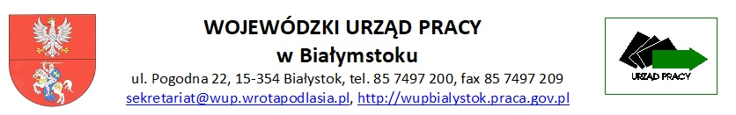
Prawa pracownicze oraz warunki pracy sezonowej w Holandii

spotkanie online skierowane do osób zainteresowanych podjęciem pracy sezonowej za granicą w ramach kampanii informacyjnej Europejskiego Urzędu ds. Pracy nt. pracy sezonowej w UE


Europejskie Służby Zatrudnienia
Centrum Informacji i Planowania Kariery Zawodowej

14 PAŹDZIERNIKA 2021

13.00 - 13.20 | Wprowadzenie – kadra EURES – WUP w Białymstoku
13.20 – 14.00 | Seasonalwork – bezpieczna i legalna praca sezonowa w Holandii - Maria Custers - Doradca Seasonalwork.NL
14.00 – 14.30 | Co zrobić w przypadku naruszeń praw pracowniczych? - Urszula Kozłowska - Doradca ds. Polityki Migracyjnej i Spraw Społecznych – Ambasada Królestwa Niderlandów w Warszawie
14.30 – 15.00 | Pytania i konsultacje wybranych zagadnień

Zapisy: formularz online https://wupbialystok.praca.gov.pl/kwestionariusz-eures

Osoby do kontaktu:
Beata Chrościńska, email: beata.chroscinska@wup.wrotapodlasia.pl , tel. 85 74 97 235
Michał Raciborski, email: michal.raciborski@wup.wrotapodlasia.pl , tel. 85 74 97 244
#Rights4AllSeasons
#EURESeasonalWorks

